Отчет по участию в конкурсах и работе по направлениям воспитательной работы МБОУ «Тюгеевская ООШ»
за 2022-2023 учебный год
Направление | Мероприятия | Результативность | фото, анализ
Гражданское воспитание  •создание условий для воспитания у детей активной гражданской позиции, ответственности, основанной на традиционных культурных, духовных и нравственных ценностях российского общества, для увеличения знаний детей об их конституционных правах и обязанностях и повышения способности ответственно их реализовывать;  •развитие правовой и политической культуры детей, расширение участия в принятии решений, затрагивающих их права и интересы, в общественно-значимой деятельности;  •развитие в детско-подростковой среде ответственности, принципов коллективизма;  •развитие культуры межнационального общения; дружбы, равенства, взаимопомощи народов; воспитание уважительного отношения к национальному достоинству людей, их чувствам, религиозным убеждениям;  •формирование стабильной системы нравственных и смысловых установок личности, позволяющих противостоять идеологии экстремизма, национализма, коррупции, дискриминации по социальным, религиозным, расовым, национальным признакам, другим негативным социальным явлениям;  •разработка и реализация вариативных программ воспитания, способствующих правовой, социальной, культурной адаптации детей, в том числе из семей мигрантов. | 01.09.2022  Праздничная линейка посвященная 1 сентября | участие | Проведение школьной линейки 1 сентября 2022 года. С 1 сентября 2022 года начало недели будет начинаться с гимна и поднятия флага.  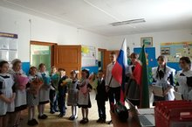
 | 03.09.2022  Всероссийская акция "Капля жизни" | участие | Обучающиеся нашей школы приняли участие во Всероссийской акции "Капля жизни", посвященная событиям, произошедшим в первые сентябрьские дни 2004 года в Беслане. Тогда, во время террористического акта, погибли несколько сотен человек, большинство из которых были дети. Все три дня, находясь в заложниках, они не могли выпить и капли воды. Всероссийская акция «Капля жизни» призывает вспомнить всех жертв терроризма, погибших сотрудников правоохранительных органов, символически напоить всех тех, кого уже с нами нет.  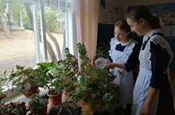
 | 08.09.2022  Урок безопасности | участие | В рамках месячника безопасности детей в школе прошел урок по основам безопасности жизнедеятельности с участием участкового уполномоченного майора полиции Зиннатова Рината Мухлисовича. Урок был направлен на подготовку детей к действиям в условиях чрезвычайных ситуаций различного вида  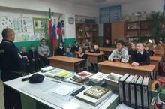
 | 30.09.2022  Месячник «Экстремизму –нет!» | участие | С 1 сентября по 30 сентября в школе прошел месячник "Экстремизму - НЕТ", в рамках которого были проведены следующие мероприятия: инструктажи и тренировочные занятия по действиям при обнаружении подозрительных предметов и в случае возникновения чрезвычайных ситуаций на объектах с массовым пребыванием людей; Единый республиканский урок на тему «Экстремизму-Нет!» с приглашением сотрудников правоохранительных органов; круглый стол «День солидарности в борьбе с терроризмом» - приуроченный ко Дню памяти трагических событий в Беслане»; организована выставка в школьной библиотеке на антиэкстремистскую тематику.  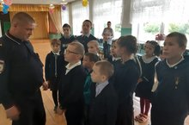
 | 25.10.2022  Урок "Мы в ответе за свои поступки" | участие | В школе прошел урок по правовому просвещению "Мы в ответе за свои поступки", в котором приняла участие Глава Тюгеевского сельского поселения Попова Т.В.. Урок «Мы в ответе за свои поступки» призван актуализировать правовое просвещение, направив его на изучение Конституции, конституционных прав и обязанностей гражданина, законодательных норм и правовых институтов Российской Федерации. Его цель содействовать развитию правовой культуры молодежи востребованной на современном этапе развития российского государства, были обсуждены вопросы,направленные на формирование антикоррупционного мировоззрения.  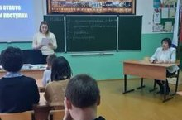
 | 10.11.2022  Обучение по гражданской обороне | участие | В школе прошли занятия для обучающихся и сотрудников по Гражданской обороне.  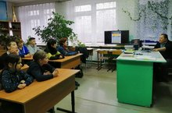
 | 19.11.2022  Мероприятие «Коррупция и права человека» | участие | В рамках Всероссийского Дня правовой помощи детям в школе прошел общешкольный классный час на тему: «Коррупция и права человека», так же в 8-9 классах было проведено анкетирование "Как я знаю свои права!".  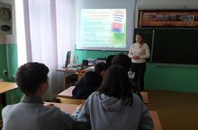
 | 24.11.2022  Классный час «С ненавистью и ксенофобией нам не по пути» | участие | В школе прошел классный час "С ненавистью и ксенофобией нам не по пути" для учащихся 6-9 классов. Основная задача классного часа заключалась в формировании негативного отношения к радикальной идеологии, развитии гражданской активности в духе патриотизма, воспитании нетерпимости к любым формам ненависти и вражды. Также повышенное внимание уделялось правилам безопасного поведения в социальных сетях. Педагоги призвали учащихся с уважением относиться к представителям разных национальностей, быть бдительными и внимательными при общении онлайн с незнакомцами и выборе контента на своих страницах.  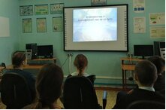
 | 03.-04.11.2022  День народного единства | участие | В рамках осенних каникул прошла беседа с учащимися 8-9 классов "В дружбе народов – единство России!". Цель беседы формирование и развитие чувства патриотизма, обоснование необходимость мирного сосуществования людей различных национальностей.  В связи с празднованием 4 ноября Дня народного единства, в целях воспитания патриотизма, уважения к Отечеству, прошлому и настоящему народа России, изучения истории своего народа, воспитания чувства ответственности и долга перед Родиной, уважения к государственным праздникам России в школе прошел общешкольный классный час.  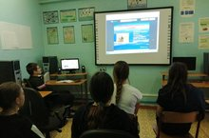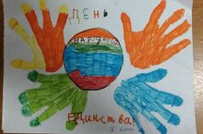
 | 09.12.2022  Международный день борьбы с коррупцией | участие | В рамках Единого дня борьбы с коррупцией в школе прошел классный час для обучающихся 5-9 классов на тему «9 декабря – Международный день борьбы с коррупцией» и выставка рисунков "Мы против коррупции!". Данные мероприятия направлены привить подрастающему поколению негативное отношения к коррупционным действиям, научить противостоять коррупции.  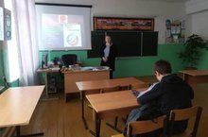
 | 10.12.2022  Единый урок по правам человека | участие | С целью формирования правовой культуры обучающихся МБОУ «Тюгеевская ООШ». 10.12.2022г. учащиеся 8-9 классов приняли участие в Едином уроке по правам человека. Мероприятие прошло в рамках празднования Международного Дня прав человека 10 декабря 2022г. От повышения правовой грамотности зависит очень многое. Чем больше будешь знать о своих правах, тем свободнее сможешь их реализовать. Поэтому в ходе мероприятия Журавлева А.В. познакомила обучающихся с Конвенцией о правах ребенка, Декларацией прав человека, Конституцией РФ и другими документами международного и российского характера.
 | 11.12.2022  Международный день борьбы с коррупцией | участие | В рамках мероприятий, приуроченных к Международному дню борьбы с коррупцией в 2022 году, в школе прошел общешкольный классный час в 6-9 классах "Мы против коррупции!". Цель мероприятия: воспитать ценностные установки и формировать гражданскую позицию в отношении коррупции.  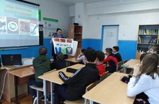
 | 30.01.2023  Месячник гражданско-патриотического воспитания | участие | В школе состоялось открытие месячника гражданско - патриотического воспитания, посвященного празднованию 78 –годовщины Победы в ВОВ.  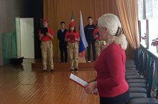
 | 14.02.2023  Парламентский урок «Мы – граждане России» | участие | В школе прошел Парламентский урок «Мы – граждане России», приуроченный к объявленному в Татарстане Году национальных культур и традиций. На уроке присутствовали депутаты сельского поселения, которые рассказали учащимся о том, как важно знать историю своей Родины, о сопричастности всех людей, проживающих на территории нашей необъятной Родины, к единому национальному, материальному и духовно-нравственному наследию России и осознающих ответственность за настоящее и будущее своей страны. Целью урока стало формирование активной гражданской позиции и воспитание патриотизма в подростково-молодежной среде.  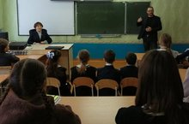
 | 25.04.2023  Торжественная линейка | участие | В школе состоялась торжественная линейка в рамках единого дня поднятия Флагов РФ и РТ под гимны России и Республики Татарстан.  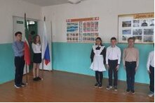
Патриотическое воспитание и формирование российской идентичности  •формирование патриотизма, чувства гордости за свою Родину, готовности к защите интересов Отечества, ответственности за будущее России на основе развития программ патриотического воспитания детей, в том числе военно-патриотического;  •повышение качества преподавания гуманитарных учебных предметов, обеспечивающее ориентацию учащихся в современных общественно-политических процессах, происходящих в России и мире, осознанную выработку собственной позиции по отношению к ним на основе знания и осмысления истории, духовных ценностей и достижений нашей страны;  •развитие у подрастающего поколения уважения к символам государства - Гербу, Флагу, Гимну Российской Федерации, другим государственным и историческим символам и памятникам Отечества;  •развитие поисковой и краеведческой деятельности, детского познавательного туризма. | 03.09.2022  День солидарности в борьбе с терроризмом | участие | Классный час на тему: «День солидарности в борьбе с терроризмом» - приуроченной ко Дню памяти трагических событий в Беслане».  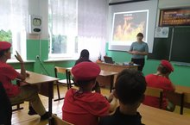
 | 17.10.2022  Акция «Письмо солдату» | участие | 17 октября 2022 года в школе прошла Всероссийская акция «Письмо солдату» в рамках «Урока Мужества». В своих письмах школьники выражали искреннюю признательность армейцам, высказали слова поддержки нашим ребятам, которые сейчас находятся на передовой, на защите прав и свобод людей. Школьники написали им простые и очень теплые и искренние слова, которые именно сейчас им так необходимы.  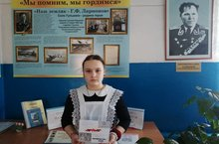
 | 20.10.2022  Театральная постановка "Юные герои Великой Победы" | 3 место | Обучающиеся нашей школы приняли участие в Муниципальном конкурсе театральных постановок "Юные герои Великой Победы" и на лучшее исполнение гимна Российской Федерации и Республики Татарстан.  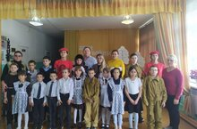
 | 24.10.2022  Акция "Письмо солдату" | участие | В школе продолжается акция "Письмо солдату", в рамках которой ребята пишут письма военнослужащим Российской Армии, принимающим участие в специальной военной операции на Украине. Так же учащиеся начальной школы кроме писем нарисовали рисунки.  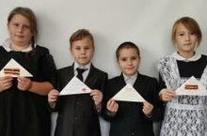
 | 04.10.2022  Декада пожилого человека | участие | 1 октября во всём мире отмечают День пожилого человека – добрый и светлый праздник, в который мы окружаем особым вниманием людей пожилого возраста. Сегодня юнармейцы нашей школы вместе со своими руководителем отправились поздравлять пожилых людей с этим замечательным праздником и поблагодарить их за тепло их сердец, житейскую мудрость, терпение и выдержку.  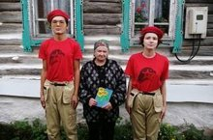
 | 15.11.2022  Акция «Военно-патриотический диктант» | участие | 15 ноября 2022 г. в рамках мероприятий Всероссийского дня призывника в школе прошел просветительская акция «Военно-патриотический диктант», в которой приняли участие члены Военно-патриотического клуба "Рубеж" им. Героя Советского Союза Ларионова Г.Ф. Диктант направлен на развитие у российской молодежи чувства патриотизма и гражданственности, привитие ответственности перед страной, гордости за ее прошлое и настоящее, уважения к многовековой истории России.  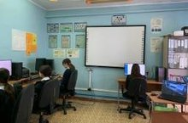
 | 03.12.2022  День неизвестного солдата | участие | 3 декабря в школе прошли уроки, классные часы, мероприятия, посвященные "Дню Неизвестного солдата". Эта важная дата установлена Указом Президента РФ для увековечения памяти, воинской доблести и бессмертного подвига наших воинов. Классные руководители рассказали о значении этого дня, о том, что нельзя забывать о подвигах солдат, защищавших Родину. О том, что поисковые отряды до сих пор возвращают имена солдатам, принося покой родственникам, пропавших без вести. ЮнАрмейцы для обучающихся школы провели уроки мужества. Ребята узнали про жителей села, которые ушли защищать нашу Родину. Учащиеся на уроках читали стихи и письма солдатами Великой Отечественной войны, пропавшими без вести. Они написаны душевно, пропитаны болью и гордостью, письма неизвестным солдатам, оставшихся навечно на полях нашей Отчизны. Организовали выставку рисунков.  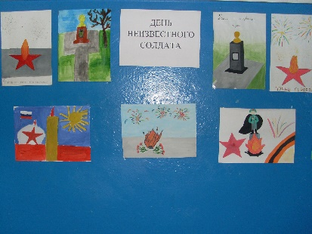
 | 09.12.2022  День Героев Отечества | участие | День Героев Отечества в России — это памятная дата, которая отмечается в нашей стране ежегодно 9 декабря. Она установлена Федеральным законом Российской Федерации. В этот день в России чествуют Героев Советского Союза, Героев Российской Федерации и кавалеров ордена Святого Георгия и ордена Славы. Героями не рождаются, героями становятся в час испытаний. В каждую эпоху есть свои герои – люди, которые отважно защищали свое Отечество, внесли огромный вклад в историю своей страны. Люди, которые совершили подвиг, многие из них пожертвовали своей жизнью во благо Родины. 9 декабря в школе прошли мероприятия, посвященные Дню героя Отечества.  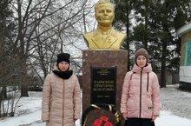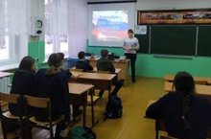
 | 20.01.2023  День памяти жертв Холокоста | участие | В рамках Недели Памяти жертв Холокоста, приуроченной к Международному дню Памяти жертв Холокоста и годовщине освобождения Красной Армией лагеря смерти «Аушвиц» (Освенцим) в школе прошли классные часы "Холокост-память поколений", "Помни, не забудь!"  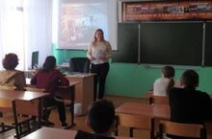
 | 27.01.2023  Классный час "Подвигу тебе Ленинград...." | участие | С целью формирования гражданского самосознания, уважения к историческому прошлому нашей Родины, чувства восхищения и гордости за народ, проявивший стойкость и мужество в схватке с врагом, в школе прошел классный час "Подвигу тебе Ленинград....", посвященный 79-ой годовщине полного освобождения Ленинграда от фашистской блокады.  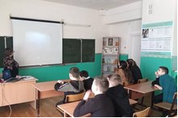
 | 27.01.2023  Акция «Блокадный хлеб» | участие | 27 января 2023 г. в школе прошла акция «Блокадный хлеб», приуроченная ко Дню воинской славы России – 79-ой годовщины полного освобождения Ленинграда от фашистской блокады. В рамках акции был проведен Всероссийский урок памяти «Блокадный хлеб». Ключевым символом Всероссийской акции памяти «Блокадный хлеб» является кусочек хлеба весом в 125 граммов — именно такая минимальная норма выдачи хлеба была установлена зимой 1941/1942 года в блокадном Ленинграде.  Цель урока: Сохранение исторической памяти о мужестве и трагедии мирного населения блокадного Ленинграда через интерактивные символы памяти.  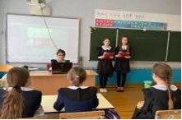
 | 25.01.2023  День рождение Героя Советского Союза Ларионова Г.Ф. | участие | В День рождения Героя Советского Союза Ларионова Григория Федотовича, уроженца села Гулькино, ЮнАрмейцы рассказали обучающимся младших классов его биографию. Григорий Федотович Ларионов в Великой Отечественной войне участвовал с июня 1941 года. Воевал в качестве штурмана 7-го штурмового авиационного полка, входившего в состав 9-ой штурмовой авиационной дивизии Военно-Воздушных сил Балтийского флота. Гвардии майор Г. Ларионов принимал непосредственное участие в защите от фашистских захватчиков города Ленинграда в блокадные дни 1941-1943 годов. Летал на штурм оборонительных сооружений, огневых точек и войск противника на Волховском, Карельском и Нарвском участках Ленинградского фронта. Отстаивал «дорогу жизни», проложенную по льду Ладожского озера.  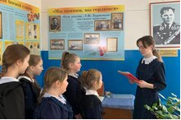
 | 02.02.2023  Урок мужества | участие | 2 февраля 2023 года в День воинской славы в школе прошло общешкольное мероприятие, посвященное 80-летию разгрома советскими войсками немецко-фашистских войск с Сталин­градской битве (1943 г.). 2 февраля 1943 г. победой Красной Армии завершилось самое грандиозное сражение в истории Великой Отечественной войны – Сталинградская битва, которая началась 17 июля 1942 года. Сталинград- это героическая страница истории нашего народа. 1418 огненных дней Великой Отечественной войны и складывались из таких вот отдельных побед. Ребята много узнали о героизме и мужестве наших солдат, познакомились с историческими памятниками той Великой битвы: Мамаевым Курганом, домом Павлова, музеем- панорамой «Сталинградская битва».  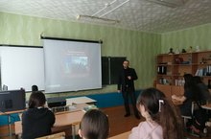
 | 13.02.2023  А ну-ка парни! | участие | В школе прошли военно-спортивные соревнования «А ну-ка парни» в рамках месячника оборонно-массовой работы, посвященные Дню защитника Отечества  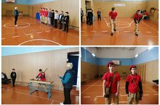
 | 15.02.2023  День памяти воинов-интернационалистов | участие | 15 февраля в России отмечается День памяти воинов-интернационалистов, участников военных действий, развернувшихся за пределами нашего Отечества. Именно в этот день в 1989 году последняя колонна советских войск покинула территорию Афганистана. Это событие ознаменовало для Советского Союза окончание афганской войны, которая продлилась более 9 лет. Сегодня в школе прошел классный час "Афганистан-живая память..", в ходе которого обучающиеся познакомились с историей афганской войны и подвигами наших солдат-интернационалистов.  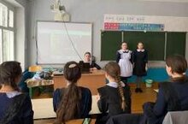
 | 18.03.2023  Всероссийский урок, посвященный Дню воссоединения Крыма с Россией | участие | В школе прошли мероприятия, приуроченные ко Дню воссоединения Крыма с Россией 18 марта. Цель мероприятий продемонстрировать историческое, геополитическое, культурное значение возвращения Крыма и Севастополя (как впоследствии и Донбасса) в состав Российской Федерации. Республика Крым – регион с богатой культурой и традициями, уникальной природой.  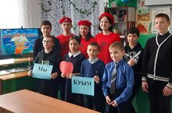
 | 19.04.2023  Без срока давности | участие | 19 апреля в школе прошел День единых действий в память о геноциде Советского народа нацистами и их пособниками в годы Великой Отечественной войны.  Учащиеся школы просмотрели видеофильм «Без срока давности», изготовленного и рекомендованного к показу Министерством просвещения Российской Федерации.  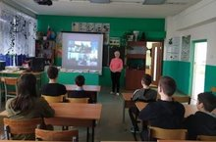
 | 12.04.2023  Мероприятие, посвященное Дню космонавтики | участие | С целью формирования знаний о становлении космонавтики, о первых полётах в космос для обучающихся 5-9 классов прошел Квиз, посвященный Дню космонавтики. В ходе игры ребятам необходимо было ответить на вопросы об освоении космоса. А для учащихся начальных классов был организован Конкурс рисунков.  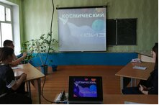
 | 29.04.2023  Письмо ветерану | участие | Учащиеся МБОУ «Тюгеевская ООШ» приняли участие в акции «Письмо ветерану»
 | 03.05.2023  Акция «Обелиск» | участие | В преддверии Дня Победы ученики нашей школы приняли участие в Акции "Обелиск", посвященной 79-й годовщине Победы в Великой Отечественной войне 1941 – 1945 годов. В рамках акции были благоустроены памятники с. Тюгеевка, с. Гулькино и д. Малый Батрас. Благоустройство памятника – это дань памяти перед поколением, прошедшим войну, перед их мужеством и стойкостью.  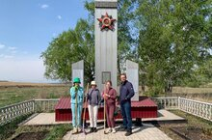
 | 08.05.2023  Митинг, посвященный Дню победы | участие | 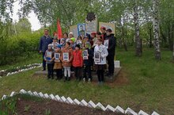
 | 08.05.2023  Шествие «Бессмертный полк». | участие | В данной акции приняли участие учащиеся и учителя школы. Количество учащихся – 37  Количество учителей -15  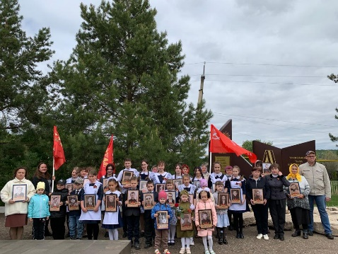
 | 08.05.2023  Поздравление тружеников тыла |  | Не все труженики тыла в силу своего возраста могут посетить праздничное мероприятие. Поэтому стало доброй традицией в День Победы глава сельского поселения, библиотекарь сельской библиотеки, педагоги школы совместно с учениками, посетили тружеников тыла. Участники выразили труженикам тыла слова глубокой благодарности за героизм и тяжелый труд, пожелали здоровья и благополучия, вручили цветы, георгиевские ленточки и открытки. Труженики тыла очень тепло встречали гостей, поблагодарили за проявленное внимание и, несомненно, остались довольны теплым поздравлением.  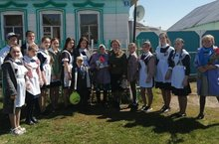
 | 09.05.2023  Окно Победы | участие | Всероссийская акция «Окна Победы»: чтобы поблагодарить участников Великой Отечественной Войны, сказать им «Спасибо за героизм и стойкость» - учащиеся нашей школы приняли участие во всероссийской акции «Окна Победы». Количество учащихся – 6, количество родителей -2  
Духовное и нравственное воспитание детей  •воспитательное содействие развитию у детей нравственного сознания (нравственные принципы, морально-этические нормы), нравственных чувств (чести, долга, справедливости, совестливости, милосердия, дружелюбия);  •развитие выраженной в поведении нравственной позиции, в том числе способности к сознательному выбору добра;  •формирование деятельностного позитивного отношения к людям, в том числе с ограниченными возможностями здоровья и инвалидам, преодоление психологических барьеров, существующих в обществе по отношению к людям с ограниченными возможностями;  •расширение сотрудничества между государством и обществом, в том числе традиционными религиозными общинами, общественными организациями и институтами в сфере духовно-нравственного воспитания детей;  •содействие в формировании у детей позитивных жизненных ориентиров и планов;  •оказание помощи детям в выработке моделей поведения в различных трудных жизненных ситуациях.  Приобщение детей к культурному наследию  •создание равных для всех детей возможностей доступа к культурным ценностям;  •воспитание уважения к культуре, языкам, традициям и обычаям народов, проживающих в Российской Федерации;  •увеличение доступности детской литературы для семей, приобщение детей к классическим и современным высокохудожественным отечественным и мировым произведениям искусства и литературы;  •создание условий для доступности музейной и театральной культуры для детей; поддержка школьных музеев и театров, развитие музейной и театральной педагогики;  •поддержка мер по созданию и распространению произведений искусства и культуры, проведению культурных мероприятий, направленных на популяризацию традиционных российских культурных, нравственных и семейных ценностей;  •создание и поддержка производства художественных, документальных, научно-популярных, учебных и анимационных фильмов, направленных на нравственное, гражданско-патриотическое и общекультурное развитие детей;  •повышение роли библиотек, в том числе библиотек в системе образования, в приобщении к сокровищнице мировой и отечественной культуры, в том числе с использованием информационных технологий;  •создание условий для сохранения, поддержки и развития этнических культурных традиций, народного творчества  доступа к культурным ценностям;  •воспитание уважения к культуре, языкам, традициям и обычаям народов, проживающих в Российской Федерации;  •увеличение доступности детской литературы для семей, приобщение детей к классическим и современным высокохудожественным отечественным и мировым произведениям искусства и литературы;  •создание условий для доступности музейной и театральной культуры для детей; поддержка школьных музеев и театров, развитие музейной и театральной педагогики;  •поддержка мер по созданию и распространению произведений искусства и культуры, проведению культурных мероприятий, направленных на популяризацию традиционных российских культурных, нравственных и семейных ценностей;  •создание и поддержка производства художественных, документальных, научно-популярных, учебных и анимационных фильмов, направленных на нравственное, гражданско-патриотическое и общекультурное развитие детей;  •повышение роли библиотек, в том числе библиотек в системе образования, в приобщении к сокровищнице мировой и отечественной культуры, в том числе с использованием информационных технологий;  •создание условий для сохранения, поддержки и развития этнических культурных традиций, народного творчества | 06.09.2022  Неделя добра | участие | В целях развития добровольчества в Республике Татарстан и реализации концепции «Добро.Фестиваль#МЫВМЕСТЕ» с 1 по 7 сентября 2022 года в школе проводится акция «Добрая неделя»(«Осенняя неделя добра». «Осенняя неделя добра» – ежегодная общероссийская добровольческая акция, призванная вовлечь как можно большее количество людей в волонтерское движение, в добровольческую деятельность, реализацию мероприятий, направленных на решение социально значимых проблем. В рамках Акции прошли субботники, "Чистота в каждый дом" - помощь пожилым одиноким людям, "Урок добра" - классные руководители рассказали ученикам о добровольчестве.  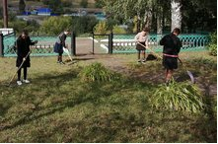
 | 01.10.2022  День пожилого человека | участие | В рамках декады пожилого человека в школе прошла акция «Почта добра» - рассылка открыток пожилым людям.  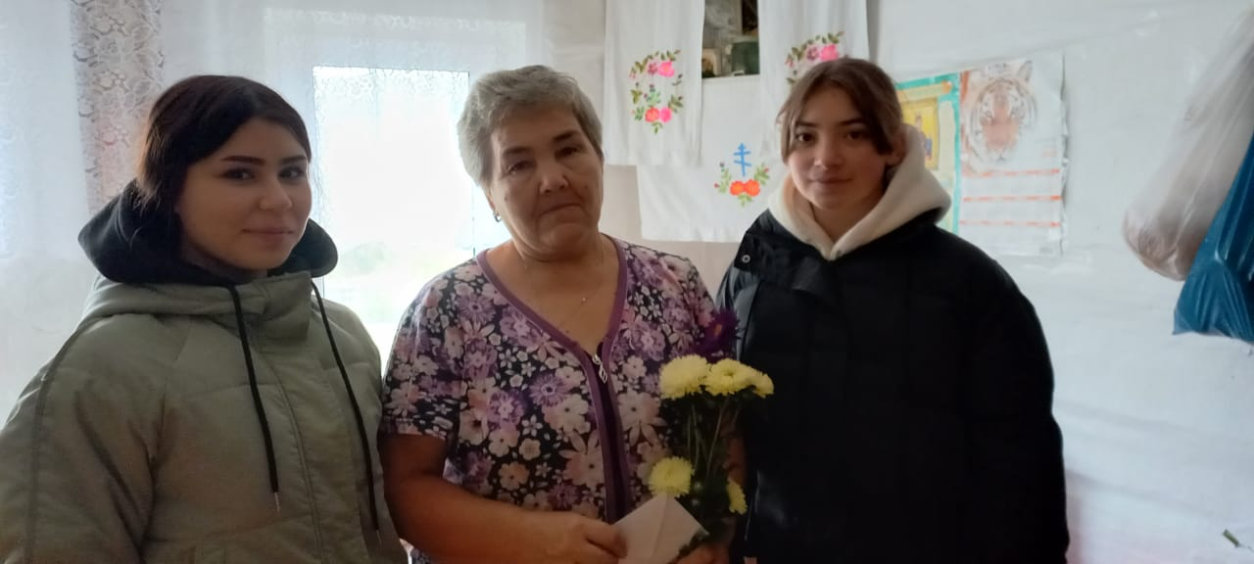
 | 05.10.2022  День учителя | участие | Ежегодно 5 октября наша страна отмечает прекрасный праздник – День Учителя России. Именно в этот день нашим дорогим педагогам говорят слова благодарности, дарят цветы и подарки, устраивают концерты и утренники. И наша школа не стала исключением… В нашей школе есть замечательная традиция - День Самоуправления. Каждый год на один день преподавателями становятся ученики старших классов. Чтобы уроки прошли интересно, накануне учителя дают ценные указания своим дублёрам, рассказывают, как правильно объяснить тему и проверить знания класса. Ребята с огромным удовольствием берут на себя роль учителей, с трепетом готовят уроки, волнуются и переживают, но всегда прекрасно выступают на своих занятиях!  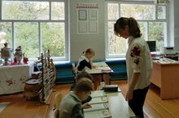
 | 22.10.2022  Неделя психологии | участие | С 17 по 21 октября 2022 года в школе проходит Всероссийская «Неделя психологии» «Шаги к психологическому благополучию», в рамках которой проведены следующие мероприятия: Онлайн-лекторий «Классный час», тренинговое занятие для начальных классов "Настоящая дружба".  В рамках Недели психологии с целью Профилактика психоэмоционального напряжения в детско-подростковой среде в школе прошли классные часы для 5-8 классов «Быть вместе» и для 9 классов "Эмоции и как ими управлять".  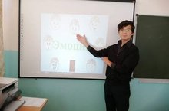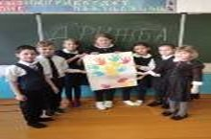
 | 18.11.2022  Диктант | участие | Обучающиеся, педагоги и родители Филиала приняли активное участие в диктанте на родных языках коренных народов Поволжья. Диктант - добровольная бесплатная образовательная акция, приуроченная ко Дню народного единства, призванная побудить интерес к родным языкам народов, проживающих в Республике Татарстан.  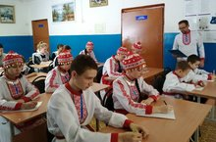
 | 25.11.2022  День матери | участие | Особое место, среди многочисленных праздников, отмечаемых в нашей стране, занимает - День матери. Это праздник, к которому никто не может остаться равнодушным, это праздник вечности: из поколения в поколение для каждого человека мама – самый главный человек жизни. В этот день хочется сказать слова благодарности всем Мамам, которые дарят детям любовь, добро, нежность и ласку. 25 ноября в школе прошел праздничный концерт, посвященный международному Дню Матери. Школьный зал был полон гостей, среди них - мамы, ученики, учителя. Матери с восхищением наблюдали за выступлениями своих детей и от души радовались.  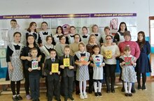
 | 01.10.-01.12  Культурный марафон | 100 % участие учащихся и учителей  Грамота за успешное прохождение теста | Все учащиеся школы приняли участие в Культурном марафоне на Яндекс.Учебнике. Ответили на вопросы теста, узнали больше о культуре регионов России.
 | 19.11.2022  Праздник чувашской вышивки | участие | В Гулькинской школе прошел праздник чувашской вышивки. Его цель – привить детям любовь к родному краю, познакомить молодое поколение с народным искусством – вышивкой, через которое постигается мудрость, характер, уклад жизни, многовековая история чувашского народа. С удовольствием и интересом ребята знакомились с покроем, своеобразным геометрическим орнаментом, цветовой полихромией творческих работ. А так же узнали, чем славится чувашская вышивка, и чем она отличается от других, что означают те или иные узоры.  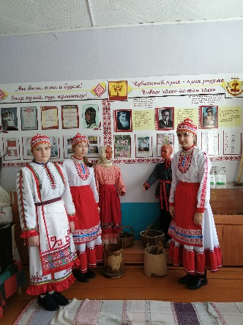
 | 02.12.2022  Конкурс «Сохраняя кулинарные традиции» | участие | Ученица 7Б класса Охотникова Анна приняла участие в конкурсе «Сохраняя кулинарные традиции», который проводился среди обучающихся школ города Заинска и Заинского муниципального района Республики Татарстан, посвященный году культурного наследия народов России. Конкурс прошел на базе Заинского политехнического колледжа. Конкурс проводился с целью укрепления и развития института семьи, а также сохранения преемственности между поколениями семьи через передачу кулинарных секретов.  
 | 07.12.2022  Уроки доброты | участие | В начальных классах прошли Уроки доброты, цель которых формировать позитивное отношение к людям с ОВЗ, их знакомство с особенностями таких людей и со способами общения и взаимодействия с ними, формировать представление о необходимости тактичного отношения к людям с инвалидностью.  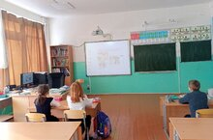
 | 07.12.2022  Международный день инвалидов |  | В рамках декады инвалидов в школе прошли мероприятия, призванные не оставаться равнодушными к людям с ограниченными возможностями: тематический классный час «Они живут среди нас», благотворительная акция «Наполним добротой сердца», круглый стол «Поговорим о милосердии», выставка рисунков «Веселее жить, добро творить».  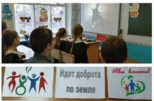
 | 27.12.2022  Новогоднее представление | участие | 27 декабря в школе прошёл долгожданный Новогодний праздник для учащихся 1-9 классов. Новый год для детей – это пора сказок и чудес. В это время дети ждут прихода Деда Мороза, Снегурочки и, конечно же, подарков. Новый год — всегда ожидание чуда, волшебных превращений, приключений и удивительных перемен.  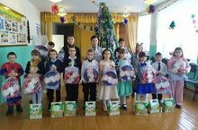
 | 10.02.2023  Классные встречи РДШ | участие | В рамках Всероссийского проекта "Классные встречи РДШ", который входит в федеральный проект "Социальные лифты для каждого" национального проекта "Образование" в школе прошла встреча с представителями народного фольклорного ансамбля "Палан" Прохоровой Валентиной Федоровной, Куреновой Елизаветой Лазаревной, Казаковой Раисой Григорьевной. Гости рассказали о создании и многолетней плодотворной деятельности ансамбля "Палан", о важности сохранения своего родного языка, традиций и обычаев.  #РДШ #КлассныеВстречиРДШ #КВ_РДШ #МБОУТюгеевскаяООШ  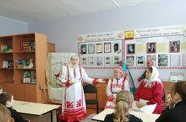
 | 21.02.2023  Международного дня родного языка | участие | В рамках празднования Международного дня родного языка в школе прошло общешкольное мероприятие. На мероприятии прозвучали произведения на русском, татарском, чувашском. Этот день отмечается с целью сохранения и развития родных языков, а также повышения знаний о языковых и культурных традициях. В ходе мероприятия обучающиеся узнали о многообразии языков на планете, о том, что родной язык - это характер народа, его память, история, духовное могущество. Язык - это наш повседневный быт, наша жизнь, история, культура. Без языка не будет народа. Поэтому свой родной язык нужно беречь, изучать, развивать, обогащать.  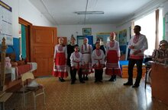
 | 02.03.2023  Конкурс-фестиваль  "Любимые герои сказок" | Диплом | Обучающиеся школы приняли участие в Конкурсе-фестивале "Любимые герои сказок", организованный Центральной детской библиотекой. Конкурс «Любимые герои сказок» ориентирован на выявление и развитие творческих способностей детей, посредством их вовлечения в художественные произведения, проявления собственной фантазии в сочинении сказок и наглядное представление героев. Все дети были награждены дипломами.  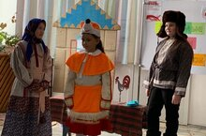
 | 26.03.23  Внеклассное мероприятие «Люблю тебя ,мой край родной!» | участие | Обучающиеся старших классов рассказали обучающимся младших классов об истории села, традициях и народных костюмах.  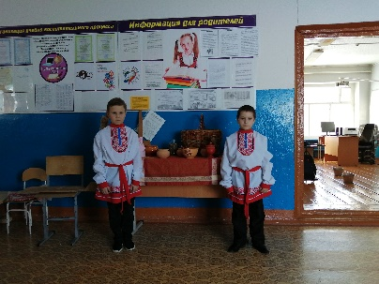
 | 08.03.2023  8 марта | участие | В преддверии весеннего праздника обучающиеся начальных классов приготовили подарки для своих мам. Открытки, сделанные своими руками, особенно ценны, когда в них вложена частичка души. Несомненно, поделки детей в Международный женский день порадуют их мам.  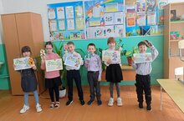
 | 11.03.2023  Чувашский праздник Саварни |  | С целью сохранения чувашских традиций в Гулькинской основной общеобразовательной школе проводится праздник Саварни (масленица). Проводы зимы или масленичные гуляния устраивали все языческие народы. В том числе и чуваши. Празднование Саварни (масленица) приходилось на период весеннего равноденствия. Традиционными блюдами были блины, пироги, каши. Молодежь украшала лошадей и сани платками, вышитыми полотенцами, колокольчиками. Устраивались обрядовые пиршества с богатым угощением.  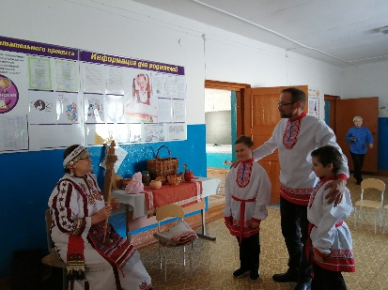
 | 12.05.2023  Просветительские мероприятия | участие | В рамках просветительских мероприятий в школе прошел Открытый урок «Великая многообразная культура России» в рамках реализации Года культурного наследия народов России.  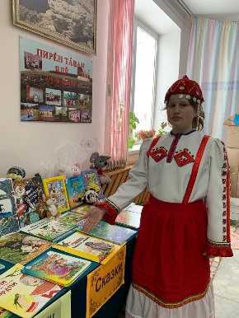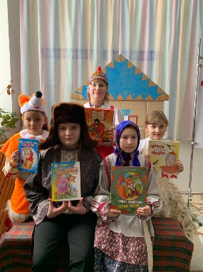
 | 23.05.2023  «Последний звонок» | участие | В нашей школе прошёл праздник Последнего звонка. Это волнующий, радостный и одновременно грустный праздник, ведь осталась позади школьная жизнь, наполненная важными событиями, ценными открытиями и весёлыми моментами. Это важный день, который останется в памяти на долгие годы. Ребята прощались со своими учителями, со школой, в которой они провели столько лет. Пролетели школьные годы. Впереди новый, взрослый путь: экзамены, серьёзные задачи, важные решения. Дорогие выпускники! Пусть принятые Вами решения окажутся верными, а шаги — правильными. Тот новый путь, в который вы совсем скоро отправитесь, будет не всегда простым, но пусть он обязательно будет ярким и исполняющим мечты!  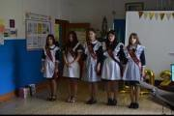
 | 10.09.2022  Спортивные эстафеты «О, спорт-ты жизнь!» |  | В рамках месячника «Экстремизму - Нет!" в школе прошли спортивные эстафеты "О, спорт- ты жизнь!" среди учащихся 5-9 классов.  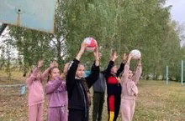
Физическое воспитание и формирование культуры здоровья  •формирование у подрастающего поколения ответственного отношения к своему здоровью и потребности в здоровом образе жизни;  •создание для детей условий для занятий физической культурой и спортом, для развивающего отдыха и оздоровления, включая детей с ограниченными возможностями здоровья, детей, находящихся в трудной жизненной ситуации, в том числе, на основе развития спортивной инфраструктуры и повышения эффективности ее использования;  •привитие культуры безопасной жизнедеятельности, профилактика наркотической и алкогольной зависимости, табакокурения и других вредных привычек;  •формирование в детской и семейной среде системы мотивации к активному и здоровому образу жизни, занятиям спортом, развитие культуры здорового питания и трезвости;  •предоставление обучающимся всех образовательных организаций условий для физического совершенствования на основе регулярных занятий физкультурой и спортом в соответствии с индивидуальными способностями и склонностями детей;  •активное использование потенциала спортивной деятельности для профилактики асоциального поведения;  •распространение позитивных моделей участия в массовых общественно-спортивных мероприятиях. | 17.09.2022  Акция «Кросс Татарстана-2022 | участие | В школе прошла спортивная акция "Кросс Татарстана - 2022", в которой приняли участие обучающиеся 1-9 классов и коллектив школы. Республиканские массовые соревнования «Кросс Татарстана - 2022» направлены на пропаганду здорового образа жизни; популяризацию спорта и, в частности, легкой атлетики среди населения; организацию активного досуга детей и взрослых.  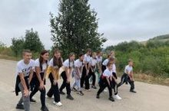
 | 04.10.2022  Всероссийский урок ОБЖ | участие | 4 октября 2022 года в школе прошел Всероссийский открытый урок по «Основам безопасности жизнедеятельности», с целью пропаганды социальной значимости предмета «Основы безопасности жизнедеятельности», поднятие его престижа, пропаганды культуры безопасности жизнедеятельности среди подрастающего поколения, практической отработки школьниками навыков безопасного поведения в различных условиях.  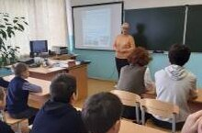
 | 28.10.2022  Акция «Пешеход» | участие | Профилактические мероприятия "Пешеход" по профилактике наездов на пешеходов, акцентирировалось внимание на ношение световозвращающих элементов. Целью мероприятий было привлечение внимания детей к важности и необходимости знания и соблюдения правил дорожного движения; воспитание дисциплинированности и ответственности за свою безопасность и безопасность окружающих.  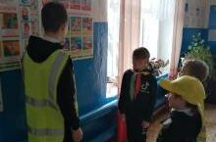
 | 01.11.2022  Всеобуч по плаванию | участие | В рамках реализации проекта "Всеобуч по плаванию" обучающиеся нашей школы посетили бассейн.  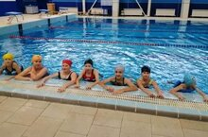
 | 12.11.2022  Фестиваль ГТО | участие | Обучающиеся школы приняли участие в муниципальном Фестивале ВФСК "Готов к труду и обороне". Целью проведения Фестиваля является вовлечение школьников в систематические занятия физической культурой и спортом.  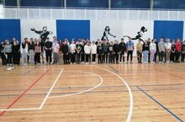
 | Октябрь  Конкурс «Спорт – альтернатива пагубным привычкам» | Призер муниципального этапа конкурса | 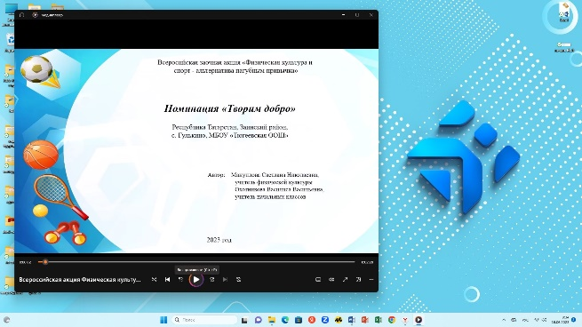
 | 01.11-30.11.22  Месячник безопасности |  | С 1 ноября по 30 ноября в школе проходил месячник безопасности на водных объектах. А рамках месячника прошли инструктажи с обучающимися и их родителями о запрещении выхода на тонкий лед. Так же были проведены классные часы "Осторожно, тонкий лед"  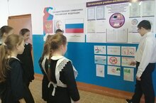
 | 18.11.2022  «Единый день безопасности дорожного движения». | участие | В рамках Всемироного дня памяти жертв дорожно-транспортных происшествий, в школе прошел «Единый день безопасности дорожного движения». В этот день проведены седующие мероприятия: для учащихся 1-4 классов конкурс рисунков, флешмоб «Я выбираю ЮИД!»; для учащихся 5-7 классов викторина знатоков ПДД; для учащихся 8-9 классов интеллектуальная игра «Почему нужно соблюдать ПДД?». Цель Всемирного дня памяти жертв дорожно-транспортных происшествий заключается в том, чтобы почтить память жертв дорожно-транспортных происшествий и выразить соболезнования членам их семей.  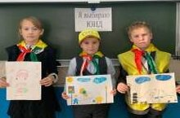
 | 26.11.2022  Конкурс рисунков «Будь бдительным на льду» |  | В рамках месячника безопасности в школе организована выставка детских рисунков "Будь бдительным на льду".  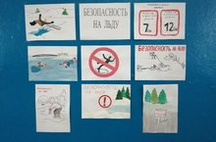
 | 01.12-05.12.2022  Республиканская антинаркотическая акция «Количество свечек зависит от тебя» в рамках проекта СМС-дети |  | Цели акции - сформировать у подрастающего поколения потребности в здоровом образе жизни, нравственности, морально устойчивой позиции в обществе, активизировать личностный потенциал участников проекта «SаMоSтоятельные дети», а также актуализировать у подростков потребности в использовании безопасных форм поведения для предотвращения заражения ВИЧ-инфекцией. С этой целью участники отряда расклеили листовки на информационных стендах сельского поселения. И провели классный час для учащихся 8-9 классов  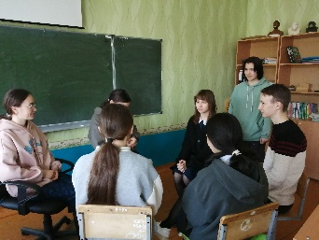
 | с 06-12.12.2022 г.  Неделя профилактики социально-негативных явлений | участие | В школе стартовала Неделя профилактики. В рамках Недели прошли классные часы по профилактике негативных проявлений, курения среди несовершеннолетних. На занятиях ребята говорили о вреде курения для здоровья, о важности ведения здорового образа жизни, об ответственности за курение в общественных местах.  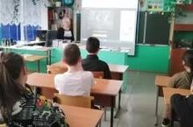
 | 24.01.2023  Шахматы | участие | Ученица 6б класса Саляхова Виолетта приняла участие в муниципальных соревнованиях по шахматам "Юный шахматист", который прошел в МБОУ «Татарская гимназия имени Р.Ш.Фардиева» ЗМР РТ.  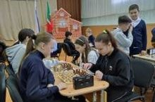
 | 06.02.2023  Волейбол | участие | 6 февраля команда мальчиков приняла участие в муниципальном этапе турнира по волейболу в рамках реализации Республиканского проекта «Школьная волейбольная лига» среди команд общеобразовательных организаций Заинского муниципального района.  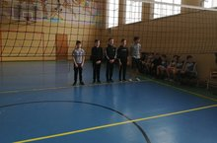
 | 06.02.2023  Лыжные гонки | 1 место, 2 место | Команда обучающихся 7-8 классов приняла участие в Первенстве Заинского муниципального района и Первенстве г. Заинск РТ по лыжным гонкам среди команд образовательных учреждений ЗМР РТ и заняли призовые места!  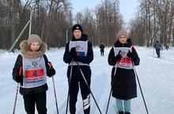
 | 14.02.2023  А ну-ка, парни! | участие | Учитель физической культуры Черяшова Г.А. провела с учащимися школы конкурс «А ну-ка, парни! » . Победила дружба.  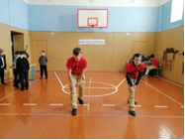
 | 11.02.2023  Всероссийская акция «Лыжня России-2023» | участие | Учащиеся и сотрудники нашей школы приняли активное участие в республиканских массовых соревнованиях «Лыжня Татарстана – 2023» в рамках XLI открытой Всероссийской массовой лыжной гонки «Лыжня России – 2023»  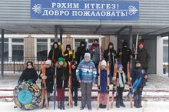
 | 07.02.2023  Агитбригад ЮИД “Безопасное колесо” |  | В школе ведется работа отрядов «ЮИД» по привитию навыков безопасного участия в дорожном движении и профилактики безопасности дорожного движения. На занятии отряда прошла Викторина "Знатоки дорожных знаков".  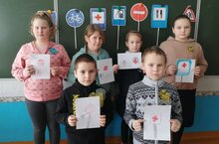
 | 22.03.2023  Акция "Сообщи, где торгуют смертью" | участие | В рамках 1 этапа Общероссийской акции «Сообщи, где торгуют смертью» обучающиеся 9 класса вместе с классным руководителем распространили тематические листовки на информационных стендах села.  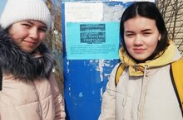
 | 09.04.2023  Президентские состязания | участие | В школе прошел школьный этап Всероссийских спортивных соревнований школьников «Президентские состязания».  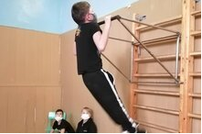
 | 11.04.2023  «Дети России – 2023» | участие | В рамках межведомственной комплексной оперативно-профилактической операции «Дети России – 2023» с 3 по 12 апреля 2023 года в школе прошли мероприятия, направленные на предотвращение вовлечение детей, подростков и молодежи в незаконное наркопотребление, формирование негативного отношения к незаконному потреблению наркотических средств и психотропных веществ:  - Встреча обучающихся 7-9 классов с фельдшером ФАП, которая проинформировала детей о пагубном влиянии наркотических средств на здоровье человека.  - Общешкольный классный час для обучающихся 5-9 классов «Наркотики. Закон. Ответственность».  - Веселые старты среди учащихся начальных классов, направленные на пропаганду и популяризацию здорового образа жизни.  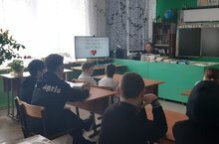
 | 12.04.2023  Муниципальный этап конкурса юных инспекторов движения «Безопасное колесо» | участие | 12 апреля на базе МБОУ "ЗСОШ № 7 с улубленным изучением отдельных предметов" прошел муниципальный этап Всероссийского конкурса юных инспекторов движения «Безопасное колесо - 2023», котром приняли участие школьный отряд ЮИД "Зеленый огонек". Конкурс проводился среди обучающихся образовательных учреждений в пяти номинациях: «Знатоки Правил дорожного движения», «Знание основ оказания первой помощи», «Фигурное вождение велосипеда», «Автогородок», «Основы безопасности жизнедеятельности», а также в творческом конкурсе команд на тему: «Вместе – за безопасность дорожного движения». Цель конкурса – это воспитание законопослушных участников дорожного движения, профилактика детской безнадзорности и беспризорности, формирование у обучающихся культуры здорового и безопасного образа жизни.  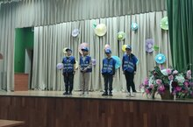
 | 18.05.2023  Соревнования ДЮП | участие | Обучающиеся нашей школы приняли участие в соревновании на первенство Дружин юных пожарных среди образовательных организаций Заинского муниципального района. Цель соревнований совершенствование навыков эффективного использования первичных средств пожаротушения и пропаганда профессии пожарной службы.  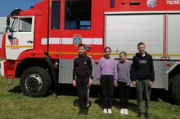
Трудовое воспитание и профессиональное самоопределение  •воспитание у детей уважения к труду и людям труда, трудовым достижениям;  •формирование у детей умений и навыков самообслуживания, выполнения домашних обязанностей, потребности трудиться, добросовестного, ответственного и творческого отношения к разным видам трудовой деятельности, включая обучение;  •развитие умения работать совместно с другими, а также самостоятельно, мобилизуя необходимые ресурсы, правильно оценивая смысл и последствия своих действий;  •содействие профессиональному самоопределению, приобщение детей к социально-значимой деятельности для осмысленного выбора профессии. | В течение года Всероссийский проект Открытые уроки.РФ по профориентации ПроеКТОрия | участие | Учащиеся 8-9 классов посмотрели открытые уроки по профориентации «Шоу профессий», на которых эксперты рассказали о профессиях, связанных с космической отраслью.  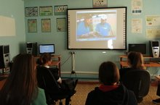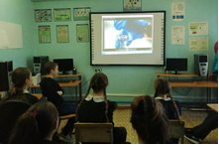
 | 26.01.2023  Квест-игра | участие | С целью профориентационной работы 26 января обучающиеся 9 классов посетили Заинский политехнический коледж, где приняли участие в мероприятии "Квест-игра по станциям". Ребята попробовали себя в различных профессиях.  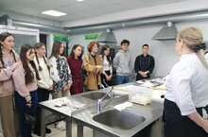
 | 04.03.2023  Профориентационная работа | участие | В целях профориентации школьников, оказания помощи в профессиональном самоопределении, выборе профессии в школе прошла встреча с представителем ГКУ "Калейкинское лесничество", который рассказал о работе лесничества. Так же познакомил старшеклассников с ГБПОУ «Лубянский лесотехнический колледж», рассказал об имеющихся факультетах, специальностях и направлениях.  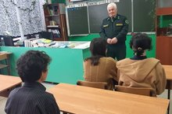
 | 20.04.2023  Урок цифры | сертификаты | Урок цифры» — всероссийская образовательная акция, в рамках которой учащиеся МБОУ «Тюгеевская ООШ» с 1 по 9 класс знакомятся в игровой форме с основами программирования и погружаются в увлекательный мир цифровых технологий. Участие в «Уроке цифры» позволяет каждому ученику узнать о важности развития цифровых навыков, проявить себя и познакомиться с основами программирования в доступной и увлекательной форме.  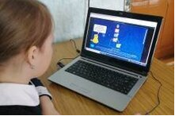
 | 28.05.2023  Экскурсия в ООО «Союз-агро» |  | Учащиеся начальных классов познакомились с сельскохозяйственными профессиями  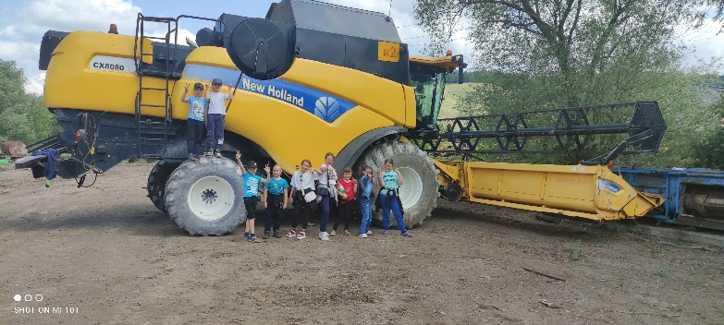
Экологическое воспитание  •становление и развитие у ребенка экологической культуры, бережного отношения к родной земле, природным богатствам России и мира;  •формирование у детей экологической картины мира, развитие у них стремления беречь и охранять природу;  •воспитание чувства ответственности за состояние природных ресурсов, умений и навыков разумного природопользования, нетерпимого отношения к действиям, приносящим вред экологии. | Сентябрь.  Экологические субботники | участие | В течении месяца в нашей школе прошли экологические субботники, в котором приняли участие педагоги школы и учащиеся старших классов. Вооружившись необходимым инвентарем, ребята и педагоги с удовольствием приводили в порядок школьную территорию  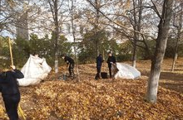
 | 21.10.2022 | Участие | В школе прошел Всероссийский просветительский проект "Атомный урок", посвященный дню работника Атомной промышленности. Обучающиеся узнали о различных источниках получения энергии на Земле, о последствиях масштабного промышленного производства (выбросы в атмосферу, парниковый эффект и их последствия) и необходимости внедрения концепции безуглеродного будущего. Познакомились с альтернативными источниками энергии и атомной энергетикой как наиболее эффективными на данный момент; узнали о термоядерной энергетике как технологии достижения безуглеродного будущего; о взаимосвязи и взаимовлиянии повседневного поведения в быту и последствий нерационального потребления ресурсов. Приняли участие во Всероссийской дистанционной викторине "Атом"  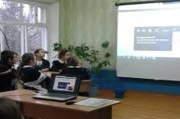
 | 25.10.2022  Урок астрономии | участие | 25 октября в нашей школе прошел Всероссийский урок астрономии. Цель урока – привлечение внимания к предмету и теме изучения одной из старейших в мире наук – астрономии. Благодаря предоставленным материалам стало возможным оказаться в космическом зоопарке, узнать кто из землян побывал в космосе первым на самом деле, узнать, почему звезды кажутся нам цветными, научиться находить на небе некоторые созвездия, познакомиться с чудесами нашей галактики.  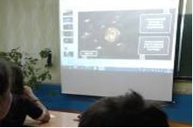
 | 17.11.2022  Месячник | участие | В рамках месячника по мерам безопасности на водных объектах в осенний период обучающиеся школы посмотрели профилактический видеоролик "Опасно тонкий лед", в котором ребята ознакомились с правилами поведения на льду.  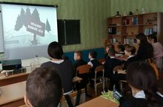
 | Ноябрь 2022 | участие | С 01 ноября по 30 ноября в школе проходит Месячник по мерам безопасности на водных объектах в осенний период. В рамках месячника проводятся Инструктажи всех категорий учащихся, а также их родителей о запрещении выхода на тонкий лед в период осенних, зимних каникул, пятиминутки, распространяются среди родителей памятки, по вопросам безопасности на водных объектах . Так же проведен конкурс рисунков "Будь бдительным на льду".
 | 03.12.2022  Всероссийский урок «Эколята - молодые защитники природы». | участие | В школе прошел Всероссийский урок «Эколята - молодые защитники природы». Цель Урока - экологическое просвещение обучающихся, формирование ответственного экологического поведения, повышение естественнонаучной грамотности, формирование основ экологической культуры.  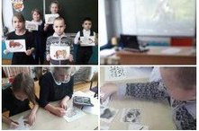
 | 15.01.2023  Всероссийский экологический урок «На волне Черного моря» | участие | Всероссийский экологический урок «На волне Черного моря» направлен на формирование у школьников ответственного отношения к экосистеме Черного моря.  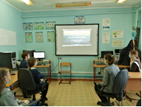
 | 27.03.2023  Час Земли | участие | Час Земли – самая массовая экологическая акция на планете. Цнль акции – привлечь внимание к необходимости ответственного отношения к природе и ресурсам планеты.  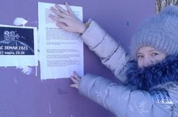
 | 01.04.2023  День Птиц | участие | Птицы – наши друзья. Птицы наши верные помощники, защитники лесов, полей, садов и огородов. Каждый год они приносят нам на крыльях весну. С целью привлечения детей к охране птиц, привития любви, воспитание экологической культуры 1 апреля была проведена экологическая акция «День птиц». Мероприятие для учащихся прошло в форме конкурсной игры «День птиц». Ребята узнали много нового и интересного о птицах, как произошли названия тех или иных птиц, раскрыли секрет: в каком домике птицам будет уютно жить, чем кормить, какую пользу приносят птицы. 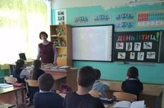
 | 06.04.2023  Экологический двухмесячник | участие | Юнармейцы нашей школы организовали очистку территории памятника павшим войнам Великой Отечественной войны.  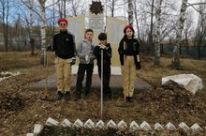
 | 07.04.2023  Экологический двухмесячник | участие | В рамках двухмесячника по санитарной очистке территорий сотрудники и обучающиеся школы вышли на уборку сельского Родника.  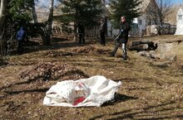
 | 19.04.2023  Экологический десант | участие | Обучающиеся школы привели в порядок территорию, где располагается Бюст Герою Советского Союза Ларионову Г.Ф.  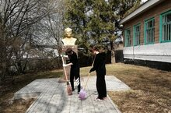
 | 29.04.2023  Субботник | участие | В рамках санитарно-экогического месячника и республиканской акции "Эковесна-2023" в школе прошел субботник. Сотудники и обучающиеся школы с целью благоустройства школьной территории высадили многолетние цветы.  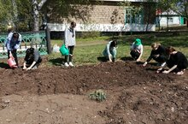
 | Апрель-май 2023  ЭКОВЕСНА |  | На территории МБОУ «Тюгеевская ООШ» прошло очередное экологическое мероприятие. В рмках экологического мероприятия на территории школы высажены молодые саженцы черной смородины, а так же силами учащихся провели санитарную уборку на реке Чупайка.  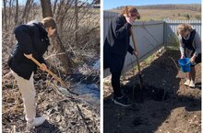
 | Экскурсия |  | С целью экологического воспитания и бережного отношения к природе сегодня обучающиеся начальных классов ходили на экскурсию на родник. Во время похода ребята наслаждались чистотой и прозрачностью воды в роднике, пробовали ее на вкус, умывались. Дети еще раз задумались о том, как важно беречь природу, охранять то, что есть. Организация таких целевых прогулок и экскурсий позволяет привить бережное отношение к водным источникам и природе родного края  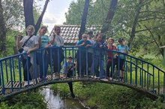
Формирование воспитывающей среды  Организация педагогического сопровождения семейного воспитания, поддержка семейного воспитания  •содействие укреплению семьи и защиту приоритетного права родителей на воспитание детей перед всеми иными лицами;  •повышение социального статуса и общественного престижа отцовства, материнства, многодетности, в том числе приемных родителей;  •содействие развитию культуры семейного воспитания детей на основе традиционных семейных духовно-нравственных ценностей;  •популяризация лучшего опыта воспитания детей в семьях, в том числе многодетных и приемных, возрождение значимости больших многопоколенных семей, профессиональных династий;  •создание условий для расширения участия семьи в воспитательной деятельности образовательных и других организаций, работающих с детьми, а также в управлении ими;  •организация совместного отдыха детей и родителей в каникулярное время;  •поддержка семейных клубов, клубов по месту жительства, семейных и родительских объединений, содействующих укреплению семьи, сохранению и возрождению традиционных семейных и нравственных ценностей, культуры семейной жизни;  •создание условий для просвещения и консультирования родителей по правовым, экономическим, медицинским, психолого-педагогическим и иным вопросам семейного воспитания. | Объединение дополнительного образования «Шахматная ладья» |  | Обучение шахматам способствует воспитанию:  силы воли, самостоятельности, трудолюбия, целеустремлённости, способности к самоконтролю, адекватной самооценке и самокоррекции, культуры поведения, дисциплинированности, честности, толерантности.  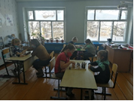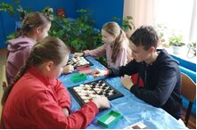
 | 09.11.2022  Онлайн-олимпиада "Безопасные дороги" | участие | В целях информационного сопровождения национального проекта «Безопасные качественные дороги» в период с 1 по 20 ноября на образовательной онлайн-платформе Учи.ру реализуется Всероссийская онлайн-олимпиада «Безопасные дороги» для учеников 1–9 классов. Олимпиада направлена на повышение осведомленности школьников и их родителей в вопросах безопасности дорожного движения. Интерактивные задания позволяют проверить знание учениками младшей и средней школы правил дорожного движения и понимание безопасного поведения на дороге в ситуациях, когда они выступают в роли пешехода, пассажира транспортного средства или водителя велосипеда, а также получить новую информацию в игровой форме. Участие в олимпиаде бесплатное. Обучающиеся нашей школы принимают активное участие в олимпиаде.
 | 21.12.2022  Киносеанс | участие | В нашей школе МЦ "Космос" организовали просмотр фильма "Грозный папа".  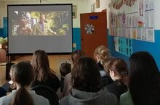
 | 06.03.2023  Празднования 50-летия со дня образования отрядов ЮИД | участие | 6 марта 2023 года исполняется 50 лет со дня образования отрядов юных инспекторов движения. В рамках празднования 50-летия со дня образования отрядов ЮИД сегодня в школе состоялось мероприятие с участием начальника отделения ГБУ БДД г. Заинска Ивановым В.В.. Он напомнил ребятам о правилах дорожного движения, необходимости носить светоотражающие элементы, о безопасном маршруте до дома.  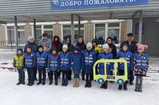
 | Работа отряда ЮИД | участие | В течение года проводились мероприятия по ПДД  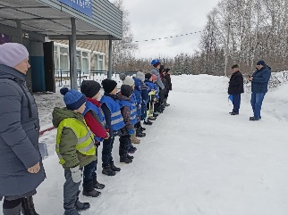 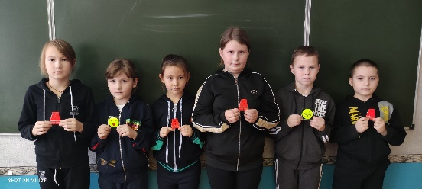  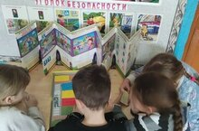
 | Предметные недели |  | В течение учебного года в школе проходят предметные недели, которые не только являются традиционным внеучебным мероприятием, преследующее определенные учебные и воспитательные цели, а это многоцелевое единство мероприятий, объединенных общими идеологическими задачами, по возможности прозрачными, видимыми не только преподавателям, но и учащимся, и подчиненной решению этих задач рационально отстроенной системой конкурсов, игр, олимпиад.  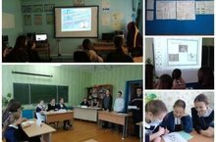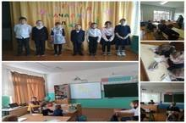
 | Неделя психологии |  | С 17 по 22 апреля 2023 года в шкое прошла Всероссийская «Неделя психологии», в рамках которой были проведены мероприятия:  - в 1-4 классах "Приумножь добро", направленное на развитие коммуникативных навыков, укрепление позитивного отношения к окружающим, несмотря на различия, развитие рефлексии и способности к осознанию своих чувств;  - в 5-8 классах тренинговое занятие «Ответственный выбор», направленное на формирование у обучающихся чувства самоценности и ответственности за свою жизнь и свой выбор и Тренинговое занятие «Сила спокойствия», направленное на обучение навыкам и приемам саморегуляции в стрессовых ситуациях, укрепление позитивного отношения к себе и окружающим;  - в 9 классах тренинговое занятие «Разные и прекрасные», направленное на формирование представления обучающихся об уникальности и ценности каждой личности; развитие и укрепление понятия самоценности; формирование уважения к окружающим.  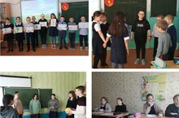
 | Проведение классными руководителями классных часов, пятиминуток и т.д. |  | Классный руководитель – это непосредственный и основной организатор учебно-воспитательной работы в классе; классный руководитель – это духовный наставник между обществом и ребенком в освоении основ человеческой культуры, организатор системы отношений через разнообразные виды совместной деятельности классного коллектива, создатель благоприятной развивающей среды и благоприятного морально-психологического климата в классе, координатор усилий педагогов, семьи, социума – всех воспитывающих сил общества, влияющих на становление и развитие личности ребенка.  Главная задача классного руководителя – это создание соответствующего морально-психологического климата, творческой атмосферы, доброжелательного стиля отношений – всего того, что способствует развитию личности каждого ученика, коллектива в целом, помогает в формировании жизненной позиции, общего отношения к жизни.  Воспитание в процессе обучения  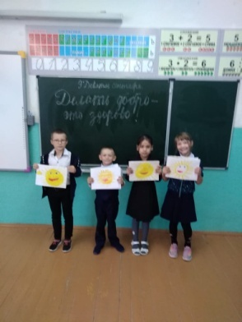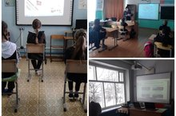
 | Программа «Каникулы» |  | Во время осенних, зимних, весенних каникул в школе проводились воспитательные, духовно-нравственные, патриотические, профилактические мероприятия согласно плана школы.  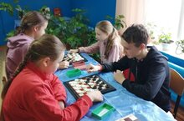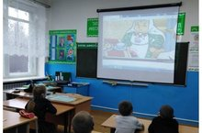  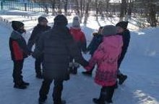
 | Проведение родительских собраний, раздача памяток. |  | Школа и семья – два важнейших воспитательно-образовательных института, которые изначально призваны пополнять друг друга и взаимодействовать между собой. Работа обеспечивалась по следующим направлениям деятельности: диагностика семьи, взаимоотношения с родителями учащихся, организация полезного досуга. Успешно проведены классные родительские собрания, организационные, тематические, итоговые, тематические консультации в дистанционном формате (ZOOM, WhatsApp). Для информирования общественности о деятельности педагогов и учащихся создан и работает сайт школы.  Активная работа велась на заседаниях Совета профилактики безнадзорности и правонарушений, в состав которых входит родительская общественность.
 | 01.09.2022  Родительское собрание |  | 1 сентября 2022 года состоялось общещкольное родительское собрание "Безопасность несовершеннолетних", на котором рассматривались вопросы: профилактика дорожно-транспортных происшествий, безопасность детей во внеурочное время, правила пожарной безопасности профилактика правонарушений и преступлений среди несовершеннолетних.  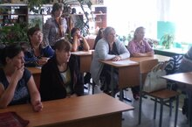
 | 24.03.2023  Родительское собрание |  | В школе состоялось общешкольное родительское собрание по итогам третьей четверти. Основная тема собрания "Безопасность детей на каникулах". На собрании перед родителями выступил начальник ГБУ БДД Иванов Вадим Валентиновичем. В выступлении Иванов В.В. довел информацию о случаях ДТП с участием несовершеннолетних детей, где так же объяснил родителям об актуальности световозвращающих элементов на одежде детей. Так же перед родителями выступила агитбригада отряда ЮИД "Зеленый огонек".  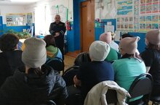
Цикл внеурочных занятий «Разговоры о важном» | В течение учебного года |  | Каждый понедельник проводились занятия «Разговоры о важном». Основные темы связаны с ключевыми аспектами жизни человека в современной России.  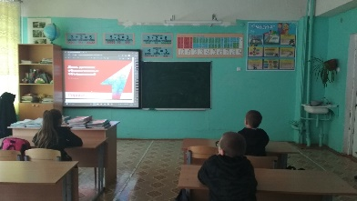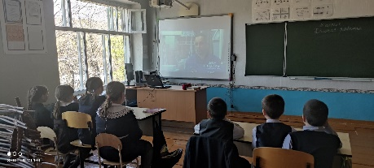  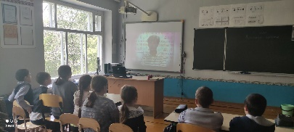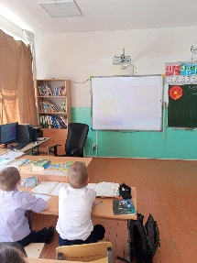

Заместитель директора по УВР Ю.Л. Архипова

